Инструкция по установке «Программы АСТРА-Монитор Демонстрационная версия»

Далее представлена инструкция по установке «Астра-Монитор Демонстрационная версия» с шагами, описанием и скриншотами.
Для установки программы необходимо не менее 200Мб свободного места на дисковом пространстве. Чтобы получить доступ к «Астра-Монитор Демонстрационная версия», необходимо воспользоваться программой установки. Данный установочный пакет предназначен для работы в операционной системе Astra Linux.
Примечание:
При установке Астра-Монитор Демонстрационная версия с CD-диска требуется вставить CD-диск в дисковод, заранее подключенный к рабочей станции. После загрузки диска необходимо выполнить подключение устройства (монтирование) по нажатию на кнопку «Подключить». Затем открыть содержимое диска в менеджере файлов по нажатию на кнопку «Открыть в менеджере файлов». Дождаться появления окна менеджера файлов со списком файлов, среди которых находится файл установщика «Астра-Монитор Демонстрационная версия» Setup_Astra_Monitor_Demo. Скопировать данный файл в директорию «Домашняя».
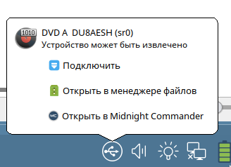
Рис. 1
Предварительный шаг. Нажать на кнопку «Менеджер файлов». В «Менеджере файлов» открыть директорию «Домашняя» с файлом установщика «Setup_Astra_Monitor_Demo».
Шаг №1. Кликнуть правой клавишей мыши по файлу «Setup_Astra_Monitor_Demo».
После клика откроется контекстное меню, в котором необходимо выбрать «Свойства». В открывшемся окне «Свойства» на вкладке «Дискреционные атрибуты» отметить чек-боксы «Выполнение» в строках «Пользователь», «Группа» и «Остальные»; нажать кнопку «Да».
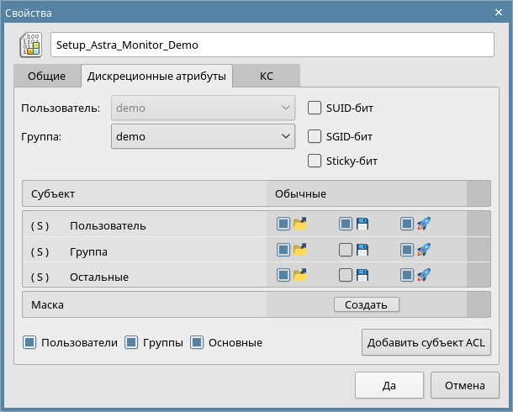
Рис. 2
Шаг №2. Не выходя из директории «Домашняя», запустить установку программного комплекса двойным кликом левой клавиши мыши по файлу установщика (Setup_Astra_Monitor_Demo).
Через несколько секунд откроется окно «Выберите язык установки».
Шаг №3. В окне «Выберите язык установки» выбрать нужный язык и нажать кнопку «Ок».
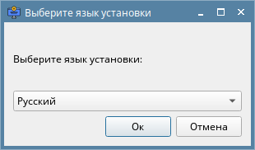
Рис. 3
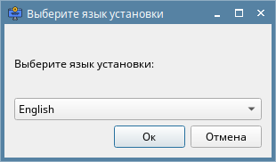
Рис. 4
После успешного выбора языка откроется окно «Выберите действие» / «Choose action» с возможными вариантами управления «Астра-Монитор Демонстрационная версия».
Шаг №4. В открывшемся окне «Выберите действие»/ «Choose action» необходимо нажать на кнопку «Установка»/ «Installation» для инициализации процесса развёртывания программного комплекса на целевой системе.
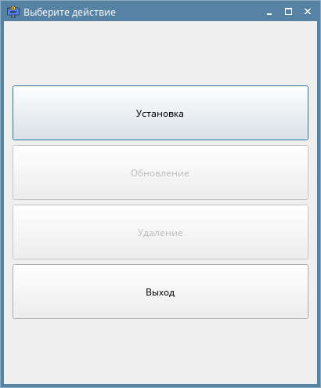
Рис. 5
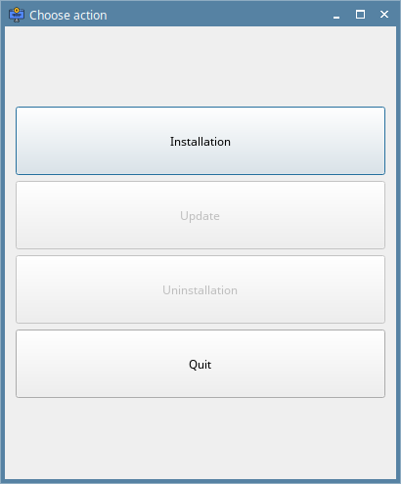
Рис. 6
После данного действия открывается приветственная страница установщика.
Шаг №5. Для продолжения установки нажать кнопку «Далее»/ «Next»
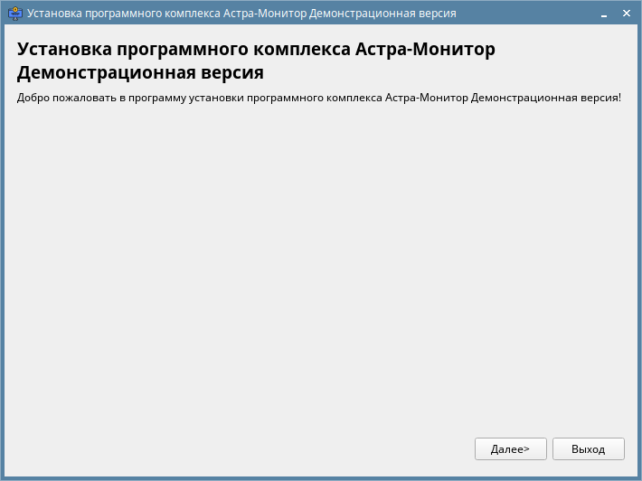
Рис. 7
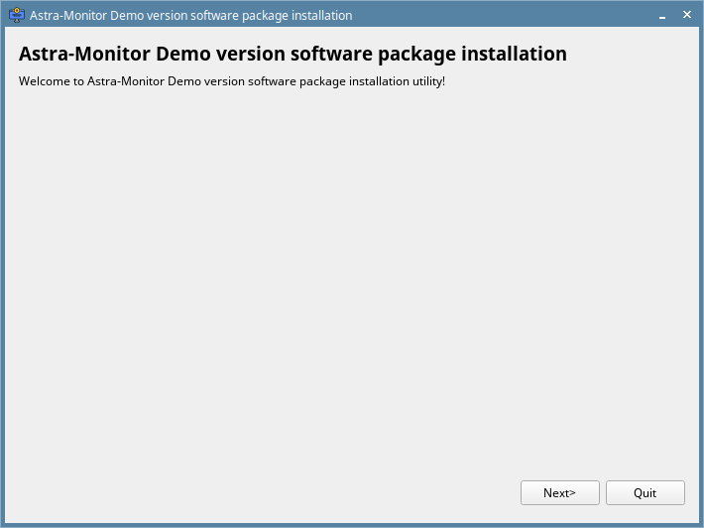
Рис. 8
Следующая страница «Проверка лицензионного ключа»/ «License key validation» служит для валидации копии программного обеспечения. Для продолжения работы необходимо ввести корректный ключ продукта.
Шаг №6. Ввести корректный лицензионный ключ в поле для ввода и нажать кнопку «Далее» / «Next».
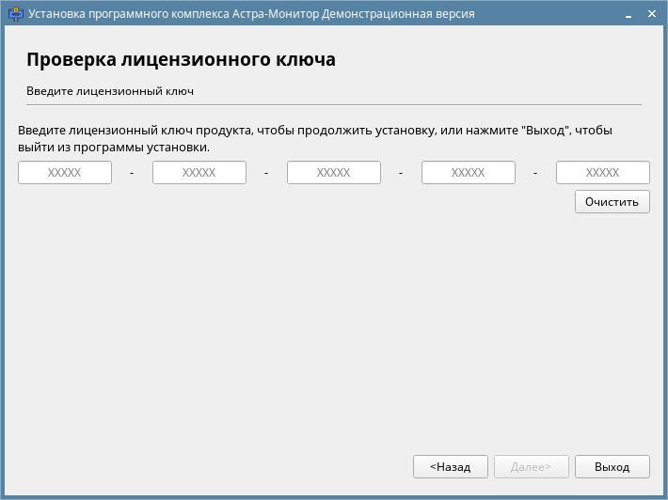
Рис. 9
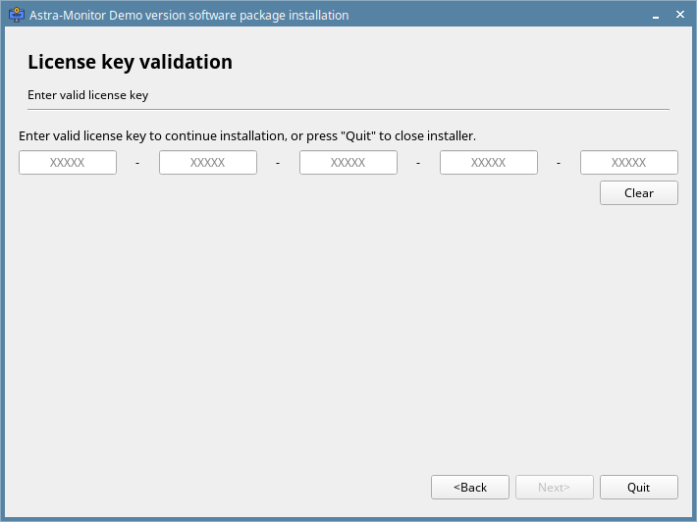
Рис. 10
После успешной валидации выполняется переход на информационную страницу «Тип установки программного комплекса Астра-Монитор Демонстрационная версия»/ «Astra-Monitor Demo version software package installation type».
Шаг №7. Нажать на кнопку «Далее»/ «Next»
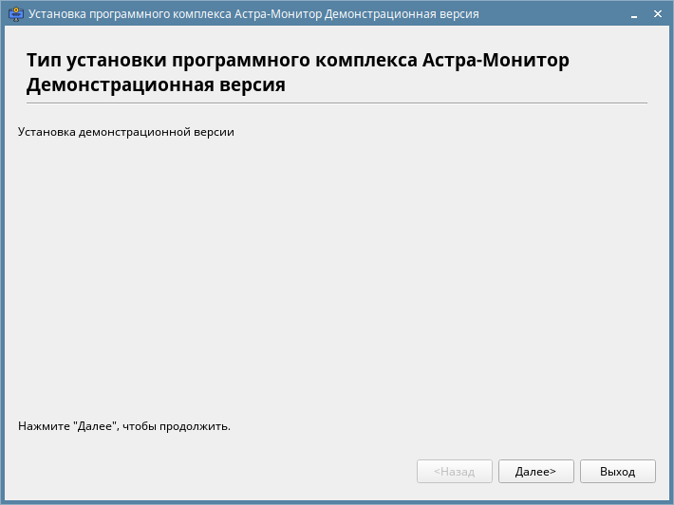
Рис. 11
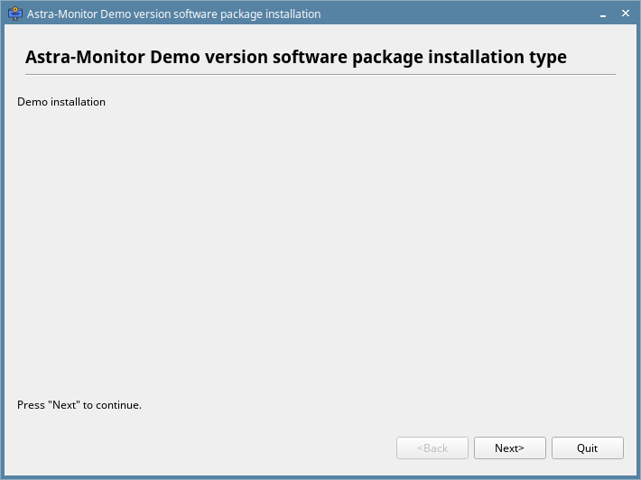
Рис. 12
Следующая страница «Выбор директории установки программного комплекса Астра-Монитор Демонстрационная версия»/ «Choose installation directory for Astra-Monitor Demo version software package» необходима для выбора нужной директории, в которую будут развёрнуты «Программы Астра-Монитор Демонстрационная версия».
Шаг №8. Установить программный комплекс Астра-Монитор Демонстрационная версия в директорию /home/{user_name}/Astra-IDC, где {user_name} - имя текущего пользователя в ОС Astra Linux.
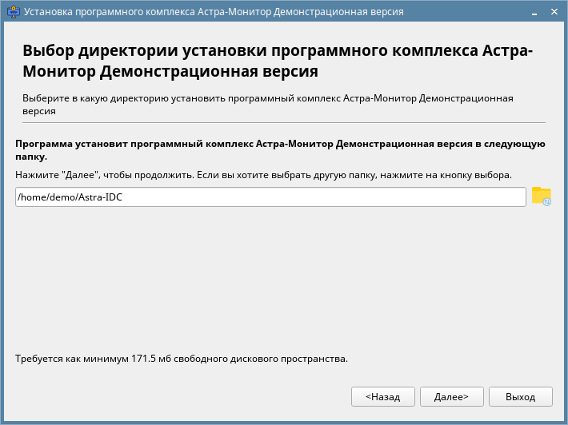
Рис. 13
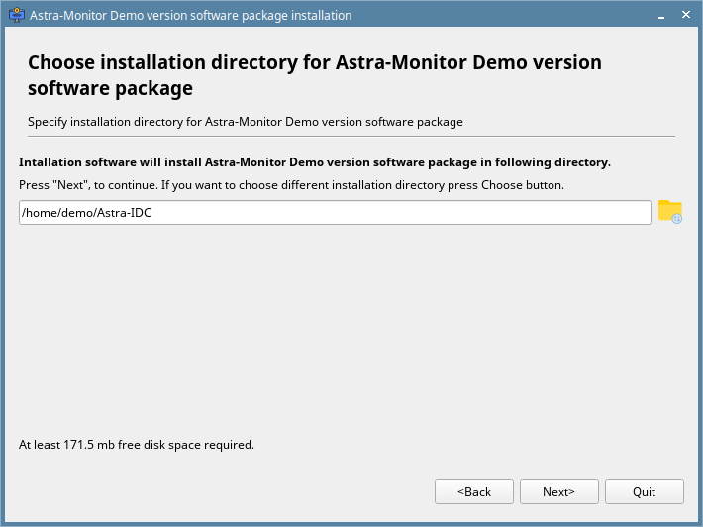
Рис. 14
После успешного нахождения программой директории для установки программного комплекса откроется страница «Выбор языка интерфейса программного комплекса Астра-Монитор Демонстрационная версия»/ «Astra-Monitor Demo version software package interface language» с возможностью выбора языка интерфейса для «Программы Астра-Монитор Демонстрационная версия».
Шаг №9. Выбрать нужный язык и нажать кнопку «Далее»/ «Next».
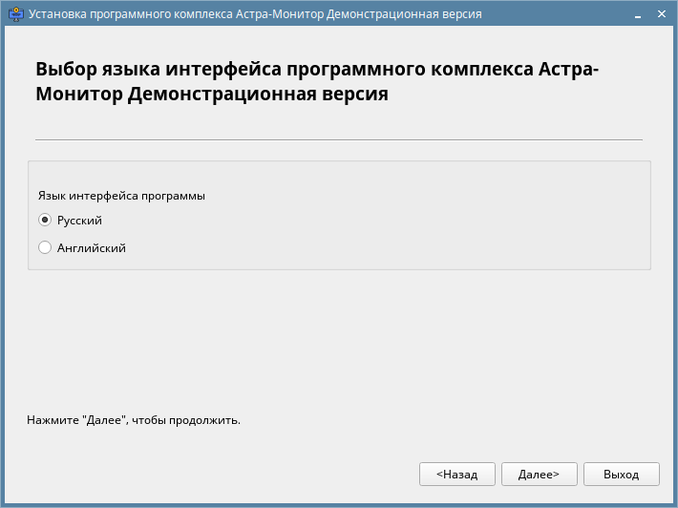
Рис. 15
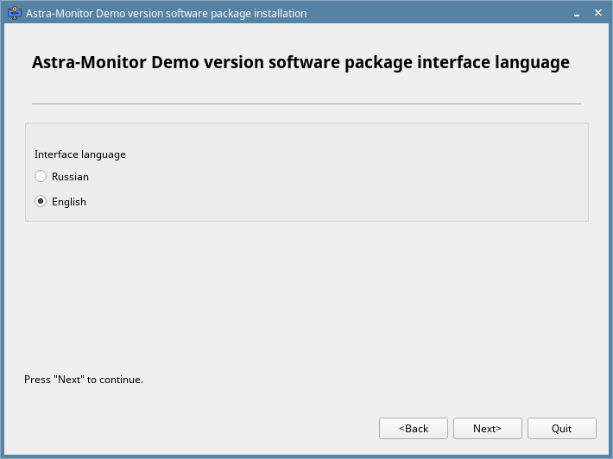
Рис. 16
После этого откроется информационное окно «Программный комплекс Астра-Монитор Демонстрационная версия готов к установке»/ «Astra-Monitor Demo version software package is ready for install».
Шаг №10. Нажать кнопку «Далее»/ «Next».
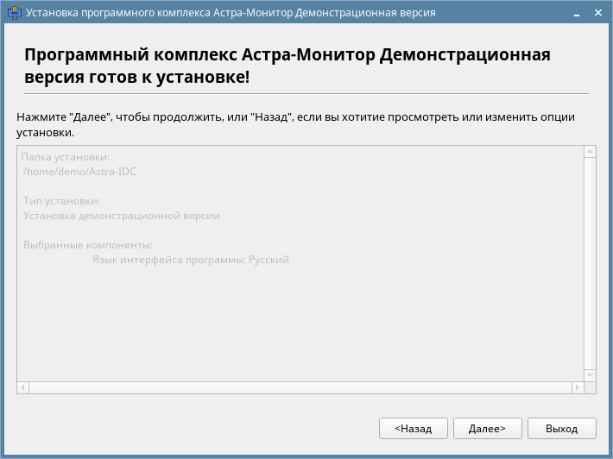
Рис. 17
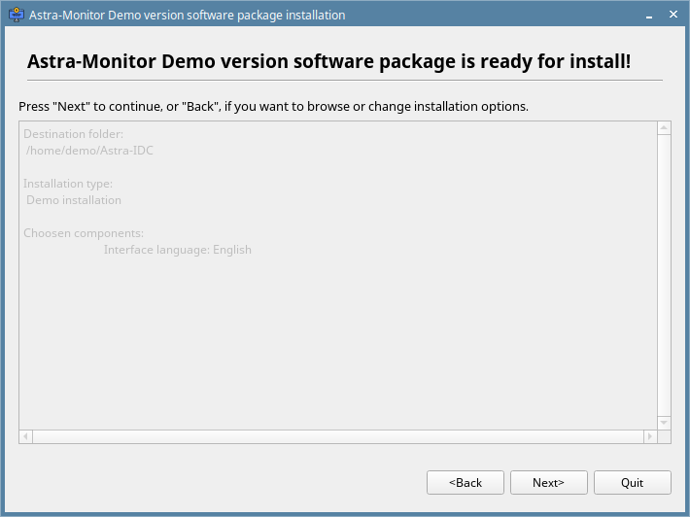
Рис. 18
Откроется страница «Установка программного комплекса Астра-Монитор Демонстрационная версия»/ «Astra-Monitor Demo version software installation» со шкалой прогресса установки, благодаря которой можно следить за ходом процесса установки.
Шаг №11. После достижения индикатором прогресса 100% нажать кнопку «Далее»/ «Next».
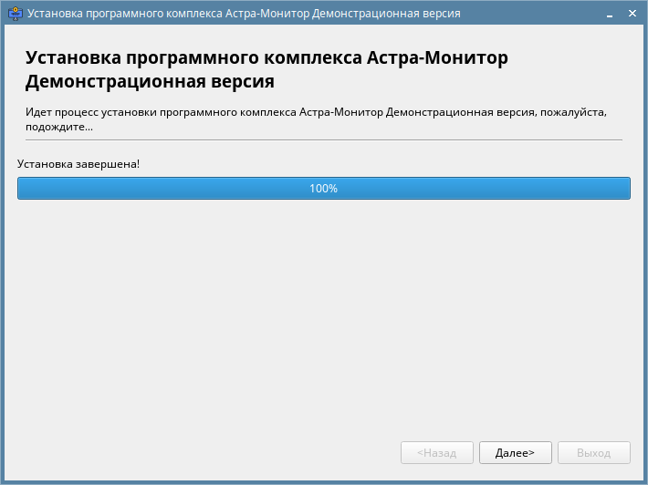
Рис. 19
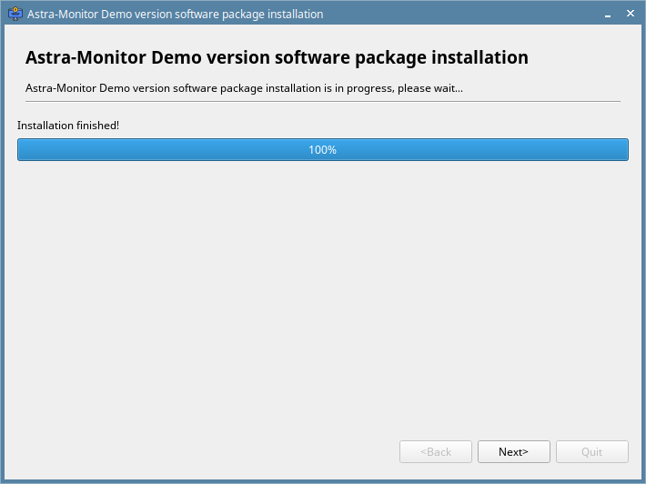
Рис. 20
Откроется страница «Установка программного комплекса Астра-Монитор Демонстрационная версия успешно завершена»/ «Installation of Astra-Monitor Demo version software package completed successfully».
Шаг №12. Для использования «Программы Астра-Монитор Демонстрационная версия» нажать на кнопку «Завершить»/ «Finish».
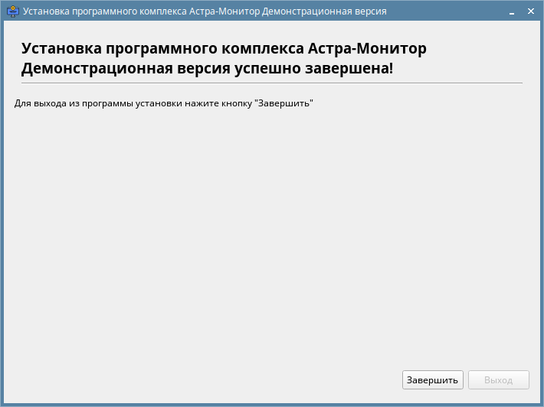
Рис. 21
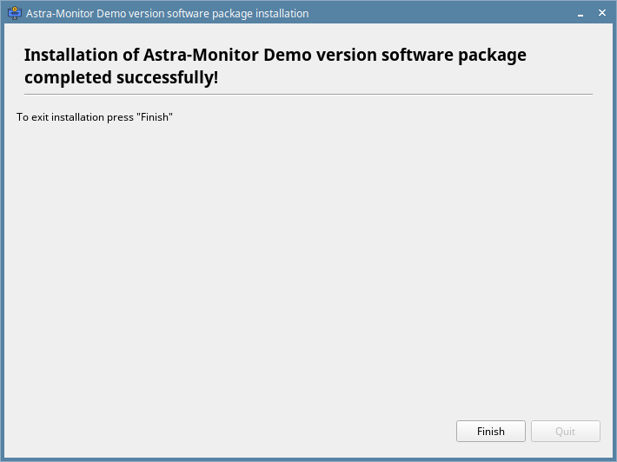
Рис. 22
После корректного выполнения всех вышеперечисленных шагов в выбранной директории (Шаг №8) будут размещены файлы «Программы Астра-Монитор Демонстрационная версия», также на рабочем столе и в меню приложений отобразятся ярлыки для быстрого доступа.
Шаг №13. Запустить приложение «Астра Монитор», дважды кликнув на рабочем столе на ярлык ; появится приглашение войти в программу
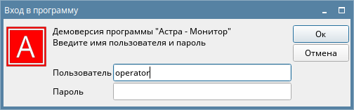
Рис. 23
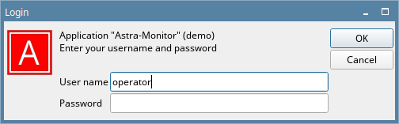
Рис. 24
Ввести в поле «Пользователь»/ «User name» имя пользователя «Operator» и нажать кнопку «Oк».
По завершении всех вышеперечисленных шагов «Программа Астра-Монитор Демонстрационная версия» установлена и готова к работе.

